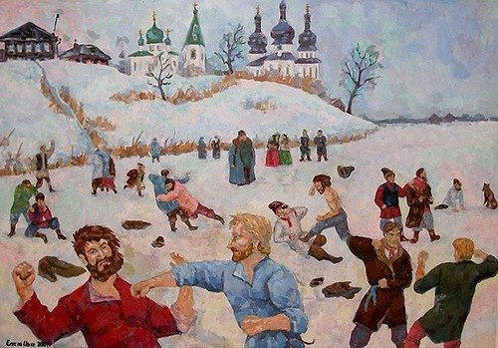

Зачем кому-то «пускать пыль в глаза»?
Это выражение появилось на Руси очень давно. У добрых молодцов была такая любимая забава – кулачные бои. Иногда выходили на такие бои целыми деревнями.
Самые хитрые брали с собой мешочек с песком, чтобы в трудный момент швырнуть этот песок противнику в глаза. Противник после этого ничего не видел и совершенно терял ориентацию в пространстве.
О таких «грязных спортсменах» и говорили, что они «пускают пыль в глаза», то есть, жульничают.

